Wzrost i rozwój gospodarczy państwa
Pojęcia wzrost i rozwój gospodarczy wydają się swoimi synonimami. Jednak czy na pewno można je stosować zamiennie? Czy jest konieczne, aby przedsiębiorca rozumiał, na czym polegają różne fazy cyklu koniunkturalnego i uwzględniał je w prowadzonej działalności gospodarczej?

Czym są wzrost i rozwój gospodarczy?
Wzrost gospodarczy w danym państwie polega na zwiększeniu produkcji dóbr i liczby świadczonych usług w krótkim czasie. Jest on zmianą ilościową, co oznacza, że nie towarzyszą mu zmiany struktury gospodarki. Rozwój gospodarczy to z kolei proces przemian ilościowo-jakościowych, polegających na zwiększeniu produkcji dóbr i liczby świadczonych usług w długim okresie i prowadzących do zmian w strukturze gospodarki. Rozwój gospodarczy dokonuje się przy zróżnicowanej dynamice przemian poszczególnych elementów gospodarki. Oznacza to, że produkcja niektórych dóbr czy świadczonych usług maleje lub zanika (np. ze względu na ich niską jakość, zmiany zapotrzebowania na nie na rynku), podczas gdy produkcja innych dóbr czy świadczonych usług znacznie wzrasta lub nawet pojawiają się nowe produkty lub usługi (np. związane z postępem technologicznym i zmianami oczekiwań konsumentów). Na rozwój gospodarczy wpływają:
- czynniki zewnętrzne, np.: procesy integracji europejskiej, postęp naukowy i technologiczny, rozwój informatyzacji, zmiany postaw konsumentów, zmiany kierunków wymiany handlowej;
- czynniki wewnętrzne, np.: zmiany polityki państwa, transformacja gospodarki, zmiany struktury demograficznej i społecznej.
Pojęcia wzrost i rozwój gospodarczy nie są tożsame. Dzieje się tak, ponieważ rozwój gospodarki może dokonywać się przy spadku lub nawet zaniku pewnych elementów (dziedzin) gospodarki, co przejawia się spadkiem niektórych wskaźników ekonomicznych (np. zatrudnienia w nierentownych sektorach gospodarki, eksportu niezaawansowanych technologicznie produktów).

Wskaźniki wzrostu gospodarczego
Najpowszechniejszym wskaźnikiem, który określa poziom rozwoju gospodarczego i jest stosowany w porównaniach międzynarodowych, jest produkt krajowy brutto w przeliczeniu na 1 mieszkańca (PKB). Jest to miara określająca wartość towarów i usług wytworzonych w gospodarce danego państwa w określonym czasie (np. w ciągu roku), podzielona przez liczbę jego mieszkańców (per capita).
Wzrost gospodarczy mierzy się również za pomocą wskaźnika rozwoju społecznego (HDI – ang. Human Development Index). Jest to syntetyczny miernik społeczno-ekonomicznego rozwoju państw, który zastał wprowadzony w 1993 r. przez Organizację Narodów Zjednoczonych dla celów porównań międzynarodowych. Na wartość tego wskaźnika składają się wskaźniki dotyczące: oczekiwanej długości życia, średniej liczby lat edukacji otrzymanej przez mieszkańców w wieku 25 lat i starszych, oczekiwanej liczby lat edukacji dla dzieci rozpoczynających proces kształcenia oraz dochodu narodowego w przeliczeniu na mieszkańca. HDI daje szerszy obraz poziomu dobrobytu gospodarczego w państwach niż wskaźnik PKB, ponieważ w swojej strukturze uwzględnia także wskaźniki świadczące o jakości życia społeczeństwa.
Oprócz wskaźników PKB i HDI stosuje się inne syntetyczne mierniki innowacyjności gospodarki lub jakości kapitału ludzkiego [Kapitał ludzki to wiedza, umiejętności, zdolności i inne przymioty ludzi, które są istotne w procesach ekonomicznych.], przy czym współcześnie kapitał ludzki uznaje się za najważniejszy czynnik rozwoju gospodarczego, gdyż w coraz większym stopniu przyczynia się on do kształtowania gospodarki opartej na wiedzy (GOW). Gospodarka oparta na wiedzy jest to gospodarka, której rozwój dokonuje się głównie w wyniku tworzenia, przekazywania i praktycznego wykorzystania wiedzy i informacji. Konkurowanie państw, regionów, podmiotów gospodarczych, instytucji i poszczególnych jednostek, które we wcześniejszych latach dokonywało się w dużym stopniu na podstawie zasobów materialnych, jest w niej zastępowane konkurowaniem przez zasoby niematerialne, w tym głowie kapitał ludzki, wiedzę oraz nowe technologie.

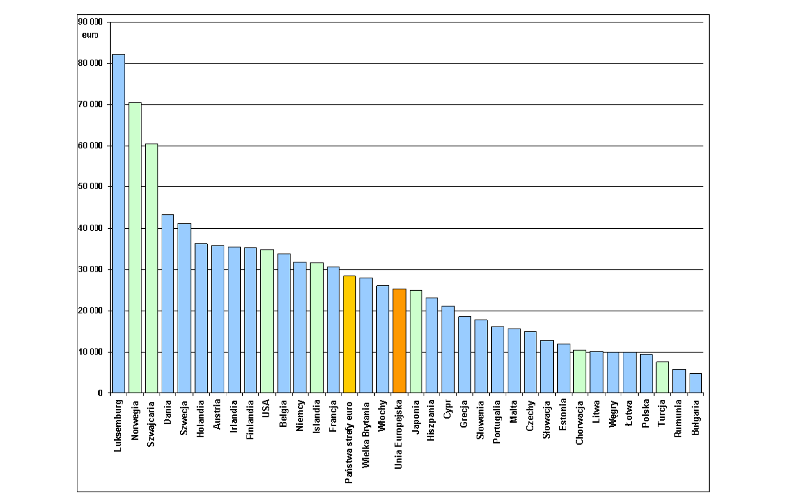
Rycina 2.7. Zróżnicowanie wskaźnika PKB na 1 mieszkańca w 2011 r. w wybranych krajach.
[Źródło: opracowanie własne na podstawie danych Eurostatu]

Cykl koniunkturalny
Długotrwały wzrost gospodarczy nie zachodzi zawsze z takim samym natężeniem. Mówimy, że nakładają się na niego wahania cykliczne, czyli zmiany aktywności gospodarczej. Występujące na przemian okresy przyspieszenia i spowolnienia tempa wzrostu gospodarczego noszą nazwę cyklu koniunkturalnego. Wahania cykliczne są typowe dla gospodarek rynkowych, dlatego celem polityki makroekonomicznej jest łagodzenie niekorzystnych konsekwencji spadku koniunktury na rynku. Na cykl koniunkturalny składają się następujące fazy:
- faza ożywienia, w czasie której wzrastają liczba inwestycji, spożycie oraz PKB, a zmniejsza się bezrobocie,
- faza rozkwitu, w trakcie której nadal szybko wzrastają liczba inwestycji, spożycie i PKB, a także zmniejsza się bezrobocie, jednak zwiększający się popyt prowadzi do narastania zjawisk nierównowagi gospodarczej, m.in. do wzrostu inflacji i deficytu handlowego,
- faza spowolnienia, podczas której zmniejsza się tempo wzrostu liczby inwestycji, spożycia i PKB, a jednocześnie wzrasta bezrobocie i zwiększa się liczba zjawisk nierównowagi gospodarczej (np. wzrost deficytu handlowego, czyli ujemnego salda w handlu zagranicznym powstałego w wyniku większego importu niż eksportu, wzrost inflacji),
- faza recesji, w czasie której zmniejszają się liczba inwestycji, spożycie i PKB, a wzrasta bezrobocie i zmniejsza się skala nierównowagi gospodarczej.
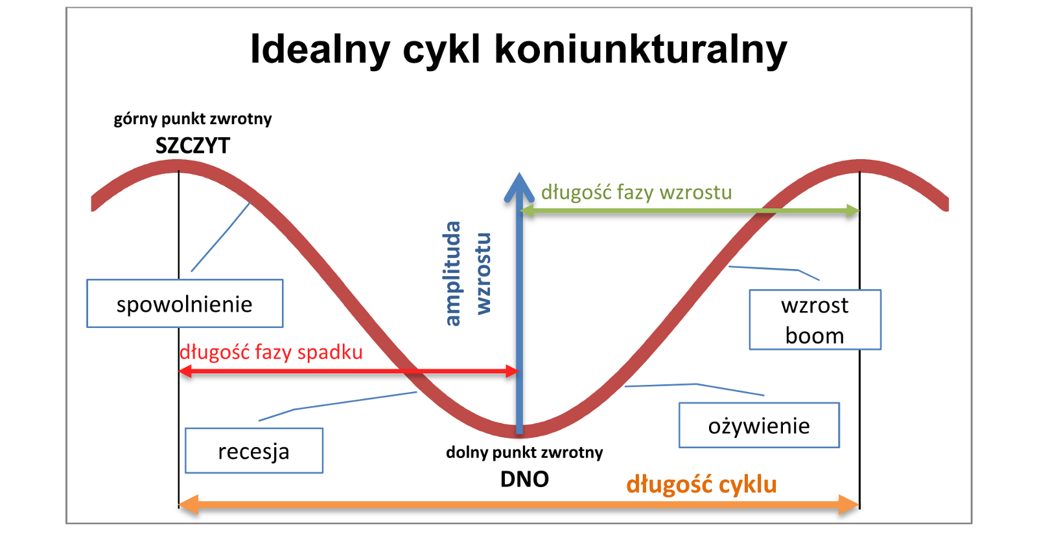
Rycina 2.8. Wykres cyklu koniunkturalnego.
Przedstawiony na wykresie modelowy przebieg cyklu koniunkturalnego nie zawsze pokrywa się z trendami występującymi na poszczególnych rynkach. Występuje on jednak najczęściej, co umożliwia z dużym prawdopodobieństwem prognozowanie przebiegu zdarzeń i podejmowaniu decyzji inwestycyjnych.
Przyczynami zmian koniunkturalnych są m.in.: niedoskonałości mechanizmu rynkowego, zmiany uwarunkowań na arenie międzynarodowej, wojny, klęski żywiołowe, cykle polityczne (regularne zmiany polityki gospodarczej związane z wyborami i decyzjami polityków, którzy chcą pozyskać wyborców i zapewnić sobie reelekcję), zmiany prawne, zmiany demograficzne, postęp technologiczny, zmiany w konsumpcji i inwestycjach.

Europa 2020 – unijna strategia rozwoju
Strategia rozwoju gospodarczego Unii Europejskiej zakłada realizację 5 celów, które należy osiągnąć do 2020 r. Wyznaczone cele dotyczą:
- zatrudnienia – 75% osób w wieku 20–64 lat powinno mieć pracę;
- badań i rozwoju – 3% PKB UE powinno być przeznaczone na inwestycje w badania i rozwój;
- zmian klimatu i energii – emisję gazów cieplarnianych należy ograniczyć o 20% w stosunku do poziomu z 1990 r. lub o 30%, jeśli warunki będą sprzyjające; 20% energii powinno pochodzić ze źródeł odnawialnych; efektywność energetyczna powinna wzrosnąć o 20%;
- edukacji – udział młodych ludzi przedwcześnie porzucających naukę nie powinien przekraczać 10%, co najmniej 40% osób w wieku 30–34 lat powinno mieć wykształcenie wyższe;
- ubóstwa i wykluczenia społecznego – powinno nastąpić zmniejszenie liczby osób zagrożonych ubóstwem i wykluczeniem społecznym o co najmniej 20 mln.

Budżet państwa
Bardzo często w mediach słyszymy o trudnej sytuacji finansowej państwa i poszczególnych jego instytucji, o wieloletnich poważnych problemach w niektórych sektorach gospodarki czy braku możliwości finansowego wspierania na odpowiednim poziomie działalności badawczo-rozwojowej, służby zdrowia, policji oraz edukacji. Skąd wynikają te problemy? Dlaczego większość krajów, nawet wysoko rozwiniętych, jest zadłużona?

Polityka budżetowa państwa
Częścią polityki gospodarczej państwa jest polityka budżetowa, czyli umiejętność zarządzania dochodami i wydatkami państwa. Polityka ta powinna prowadzić do dobrego funkcjonowania danego kraju i jego obywateli oraz do utrzymywania właściwych stosunków z zagranicą, a także przyspieszać rozwój gospodarczy.
Do funkcji polityki budżetowej należą:
- funkcja alokacyjna – w sektorze publicznym alokacja (przydzielenie) polega na bezpośrednim ustalaniu wielkości środków przeznaczonych na określone działania, co decyduje o zakresie i formie wytwarzania poszczególnych rodzajów
usług publicznych. W sektorze prywatnym alokacja dokonuje się pośrednio, przez korygowanie cen za pomocą podatków czy subsydiów. [Subsydium to forma pomocy polegająca na dostarczaniu przedsiębiorstwom przez rząd albo inną instytucję publiczną środków finansowych lub innego wsparcia. Wyróżnia się subsydia bezpośrednie i pośrednie. Subsydia bezpośrednie to bezpośrednie wsparcie finansowe, przejęcie zobowiązań, odroczenie spłaty podatków itd. Subsydia pośrednie to ulgi i ułatwienia obniżające koszt wytworzenia danego wyrobu.];
- funkcja redystrybucyjna – polega na oddziaływaniu państwa na ostateczny podział dochodów indywidualnych (np. system podatków i pieniężnych transferów socjalnych, bezpłatne lub częściowo odpłatne zaspakajanie potrzeb przez
sektor publiczny określonych usług, szkolenia zawodowe);
- funkcja stabilizacyjna – polega na wykorzystaniu dochodów i wydatków budżetowych do osiągania makroekonomicznych celów gospodarczych, np. ograniczenia bezrobocia, zapobiegania nadmiernej inflacji i utrzymywania stabilnego
bilansu płatniczego. [Bilans płatniczy to zestawienie wartości wszystkich transakcji gospodarczych, które w danym okresie (np. roku), miały miejsce między rezydentami kraju (osoby zamieszkałe na stałe w kraju) a resztą świata (nierezydentami).].
Polityka budżetowa może być pasywna lub aktywna. Pasywna polityka budżetowa polega na tym, że elementy dochodów i wydatków cechuje tendencja do automatycznego reagowania na zmiany sytuacji gospodarczej, co wyzwala impulsy łagodzące wahania koniunkturalne. Uruchomienie tych impulsów nie wymaga podejmowania żadnych decyzji ze strony rządu. Są to np. podatki od dochodów ludności, przedsiębiorstw, podatki pośrednie, świadczenia społeczne (np. zasiłki dla bezrobotnych), programy pomocy dla rolnictwa.
Aktywna polityka budżetowa polega na zmianach stawek podatkowych, zmianach podziału transferów z budżetu lub zmianach wydatków na inwestycje i roboty publiczne (zatrudnienie bezrobotnego do wykonywania prac zleconych przez samorządy terytorialne, administrację rządową oraz instytucje użyteczności publicznej). Aktywna polityka budżetowa może mieć na celu pobudzenie rozwoju gospodarczego przez zwiększenie wydatków państwa (np. na inwestycje mieszkaniowe, transportowe) czy obniżenie kwot płaconych podatków (zmiana stawek podatkowych). Rozwój inwestycji i prowadzenie robót publicznych napędza inne sektory gospodarki, które dostarczają dóbr i usług potrzebnych do ich realizacji. Zmniejszenie podatków oznacza mniejsze obciążenia dla poszczególnych ludzi i przedsiębiorstw, które to środki mogą zostać przeznaczone na wydatki konsumpcyjne, a następnie ten pobudzony popyt może wpływać na szybszy wzrost dochodu narodowego. Jeżeli natomiast w danym państwie występuje nadmierny popyt, to przez aktywną politykę budżetową może być on ograniczany. Dokonuje się to przez zmniejszenie wydatków budżetowych czy podwyższenie podatków.

Zasady budżetowe
Budżet państwa to plan zawierający zestawienie prognozowanych na następny rok budżetowy dochodów i wydatków rządowych. Sporządza go rząd w formie projektu budżetu, a zatwierdza, po wprowadzeniu ewentualnych poprawek, parlament [Parlament to najwyższy organ przedstawicielski w państwach o demokratycznych systemach władzy, zasadniczy organ władzy ustawodawczej.], najczęściej w formie ustawy budżetowej. Ustawa ta jest jednym z najważniejszych aktów prawnych w państwie, gdyż określa możliwości finansowe państwa na cały rok.
Przy przygotowywaniu budżetu stosuje się następujące zasady budżetowe:
- zasada równowagi budżetowej – dochód powinien pokrywać wydatki,
- zasada roczności – budżet obejmuje rok (w Polsce od 1 stycznie do 31 grudnia),
- zasada zupełności – budżet dotyczy wszystkich dochodów i wydatków państwa,
- zasada jedności – budżet powinien być ujęty w jednym zestawieniu,
- zasada jawności – budżet powinien być ogólnodostępny, aby wszystkie wydatki mogły być kontrolowane i podawane do wiadomości publicznej.

Deficyt budżetowy i dług publiczny
Jak już wiesz, prawie każde państwo, niezależnie od poziomu rozwoju gospodarczego i sprawności zarządzania, jest zadłużone i w różnym stopniu zmaga się z problemem zapewnienia wystarczających wpływów finansowych na pokrycie wszystkich zaplanowanych wydatków oraz oczekiwań społecznych. Niedobór dochodów państwa w stosunku do jego wydatków nazywamy deficytem budżetowym. Źródłami finansowania deficytu budżetowego mogą być kredyty bankowe udzielane przez bank centralny, emisja papierów wartościowych (obligacji, weksli, bonów skarbowych [odsyłacz do 3.5]), podwyższenie stopy podatkowej czy dodatkowa emisja pieniądza.
Deficyt budżetowy, przy niewielkiej jego wartości, może mieć korzystny wpływ na gospodarkę, zwłaszcza w okresie recesji, czyli znacznego zahamowania tempa wzrostu gospodarczego. Przekroczenie jego bezpiecznej granicy, za jaką przyjmuje się 5% PKB, może jednak wywołać poważne zaburzenia w gospodarce.
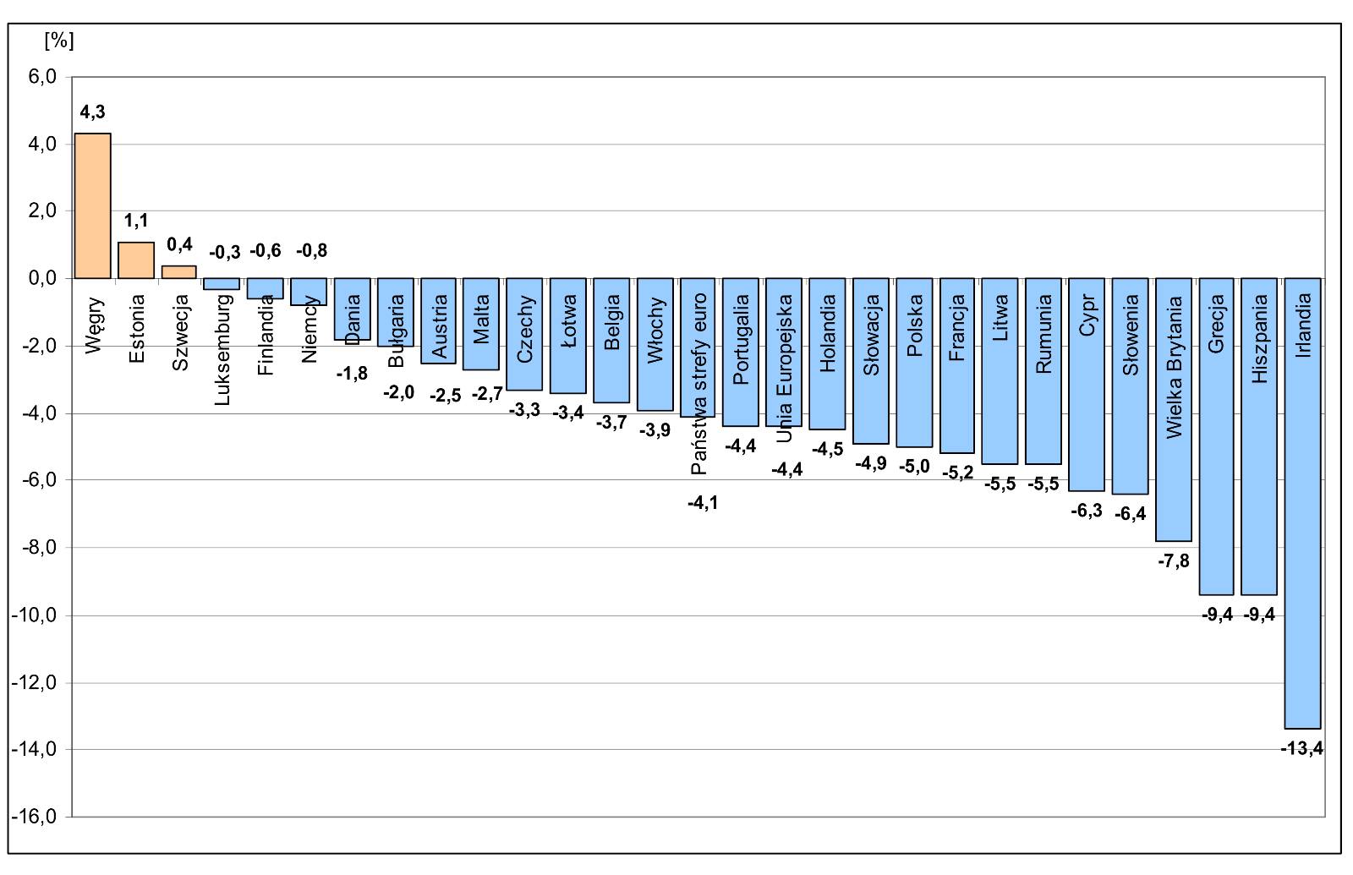
Rycina 2.9. Zróżnicowanie deficytu budżetowego jako procentu PKB w państwach Unii Europejskiej w 2011 r.
[Źródło: opracowanie własne na podstawie: http://forsal.pl/grafika/656378,113588,dlug_publiczny_i_deficyt_budzetowy_w_europie_zobacz_ranking.html#]
Jedna z idei podstaw interwencjonizmu państwowego, stworzonych przez Johna Maynarda Keynesa, [John Maynard Keynes (ur. 5 czerwca 1883 w Cambridge, zm. 21 kwietnia 1946 w Firle, Wielka Brytania) – angielski ekonomista, twórca teorii interwencjonizmu państwowego w dziedzinie ekonomii i finansów państwowych. Jego głównym dziełem jest Ogólna teoria zatrudnienia, procentu i pieniądza opublikowana w 1936 r., kwestionująca zasady liberalnej myśli ekonomicznej. Teorie Keynesa były reakcją na kryzys ekonomiczny lat 30. XX w. i pomogły ustabilizować sytuację gospodarczą w Europie po II wojnie światowej.] opierała się na założeniu, że budżet państw nie musi być zrównoważony. Polityka ekonomiczna może czasem wymagać istnienia deficytu, a czasem – nadwyżki budżetowej. Natomiast według przedstawicieli nurtów liberalnych [Liberalizm (od łac. liber – ‘wolny’) – doktryna zakładająca ograniczenie funkcji państwa w sferze gospodarki i poszerzenie zakresu wolności jednostki, powstała na przełomie XVII i XVIII w. Przedstawiciele tego kierunku politycznego uważają, że wolność oraz wartości demokratyczne, prawa obywatelskie, własność prywatna i wolny rynek za wartości nadrzędne.] polityka dopuszczająca deficyt budżetowy jest ukierunkowana tylko na usuwanie symptomów, a nie rzeczywistych przyczyn negatywnych zjawisk w gospodarce – dlatego deficyt budżetowy jest nieskutecznym środkiem polityki państwa.
Dług publiczny to zadłużenie instytucji państwowych w stosunku do inwestorów, którzy pożyczyli w przeszłości państwu pieniądze na sfinansowanie deficytu budżetowego. Jest to zatem zobowiązanie finansowe obciążające państwo, powstałe przez zaciąganie przez nie pożyczek, kredytów i udzielanie poręczeń, które miały finansować nadmierny deficyt budżetowy. Oznacza to, że ciężar tych zobowiązań finansowych jest przenoszony na następne lata i będzie musiał być spłacony przez kolejne pokolenia. W miarę wzrostu długu publicznego rosną również koszty jego obsługi, czyli odsetki płacone inwestorom.
Z najnowszych prognoz wynika, że deficyt budżetowy w Polsce w 2014 r. przekroczy 4% PKB. Oznacza to, że będzie miał on wyższą wartość niż wartość dozwolona w Unii Europejskiej, tj. 3%. Należy pamiętać, że problem ten nie dotyczy tylko naszego państwa. W 2011 r. tylko Węgry, Estonia i Szwecja nie miały problemu deficytu budżetowego. Natomiast średni dług publiczny w państwach Unii Europejskiej wynosił 82,5% PKB, w państwach należących do strefy euro jeszcze więcej, bo aż 87,3%, a w Polsce – 56,4%.
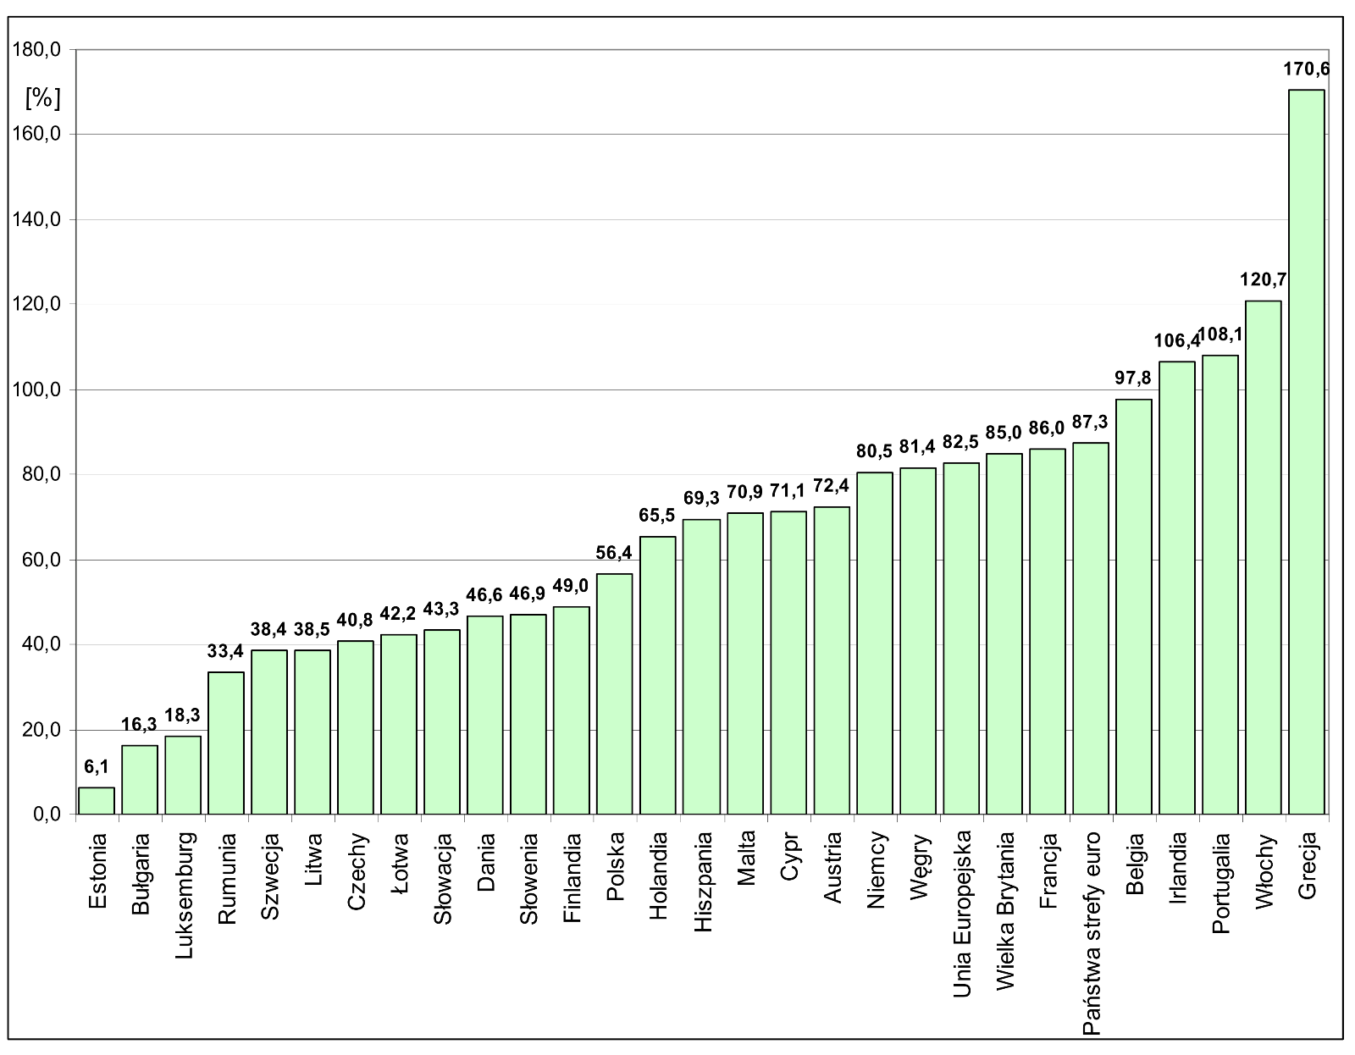
Rycina 2.10. Zróżnicowanie długu publicznego jako procentu PKB w państwach Unii Europejskiej w 2011 r.
[Źródło: opracowanie własne na podstawie: http://forsal.pl/grafika/656378,113588,dlug_publiczny_i_deficyt_budzetowy_w_europie_zobacz_ranking.html#]

Skąd państwo czerpie dochody?
Dochody budżetowe to środki pieniężne pobierane od podmiotów gospodarczych i gospodarstw domowych przez państwo lub instytucje samorządowe w celu realizacji wydatków na cele państwowe.
Główne źródła dochodów budżetowych w Polsce to:
1. dochody podatkowe:
a) podatki pośrednie (podatek od towarów i usług, podatek akcyzowy, podatek od gier),
b) podatek dochodowy od osób fizycznych,
c) podatek dochodowy od osób prawnych,
d) podatek tonażowy,
e) podatek od wydobycia niektórych kopalin;
2. dochody niepodatkowe:
a) dywidendy (wpłaty do budżetu państwa, wynikające z posiadania przez Skarb Państwa akcji oraz udziałów w bankach, instytucjach ubezpieczeniowych oraz innych spółkach),
b) wpłaty zysku Narodowego Banku Polskiego [odsyłacz do 3.2],
c) cło,
d) np. opłaty, grzywny, odsetki (np. wpływy z mandatów nakładanych przez funkcjonariuszy policji, wpływy z kar, opłat sądowych, odsetki od zaległości podatkowych, dochody uzyskiwane z
nieruchomości Skarbu Państwa, koncesji udzielanych przez państwo, odsetki od udzielonych kredytów i pożyczek),
e) wpłaty jednostek samorządu terytorialnego;
3. środki z UE i innych źródeł niepodlegające zwrotowi.
Pamiętaj, że nie wszystkie środki pobierane przez organy państwowe są dochodami budżetowymi. Istnieją też wpływy o charakterze zwrotnym (przychody), które służą finansowaniu deficytu budżetowego. Należą do
nich np. środki pochodzące ze sprzedaży papierów wartościowych (m.in. akcje, obligacje, bony skarbowe), z prywatyzacji majątku Skarbu Państwa czy z otrzymanych pożyczek i kredytów.

Na co państwo wydaje pieniądze?
Wydatkami budżetowymi są środki pieniężne pochodzące z budżetu państwa przeznaczone w szczególności na:
- funkcjonowanie organów władzy publicznej, w tym organów administracji rządowej, organów kontroli i ochrony prawa oraz sądów i trybunałów,
- zadania wykonywane przez administrację rządową,
- subwencje [Subwencja (z łac. subventio – ‘zapomoga’) to nieodpłatna i bezzwrotna pomoc finansowa udzielana najczęściej przez państwo określonym, np. jednostkom samorządu terytorialnego, prywatnym przedsiębiorstwom, organizacjom
społecznym i osobom fizycznym, w celu poparcia ich działalności] i dotacje dla jednostek samorządu terytorialnego [Dotacja to nieodpłatna i bezzwrotna pomoc finansowa udzielana najczęściej przez państwo podmiotom na realizację ich zadań.
Dotacja ma charakter uznaniowy, czyli jednostka ubiegająca się o nią musi najczęściej spełnić warunki określone przez podmiot dysponujący środkami finansowymi],
- subwencje dla partii politycznych,
- wpłaty do budżetu Unii Europejskiej,
- dotacje na zadania określone odrębnymi ustawami,
- obsługę długu publicznego,
- wkład krajowy na realizację programów finansowanych z udziałem środków europejskich.
Charakter prawny wydatków budżetowych, ich rodzaje, przeznaczenie, sposób klasyfikacji i prezentacji w ustawie budżetowej, określa Ustawa o finansach publicznych.

